Osnovna škola Mursko Središće
ŠSD „Kondor“

BILTEN

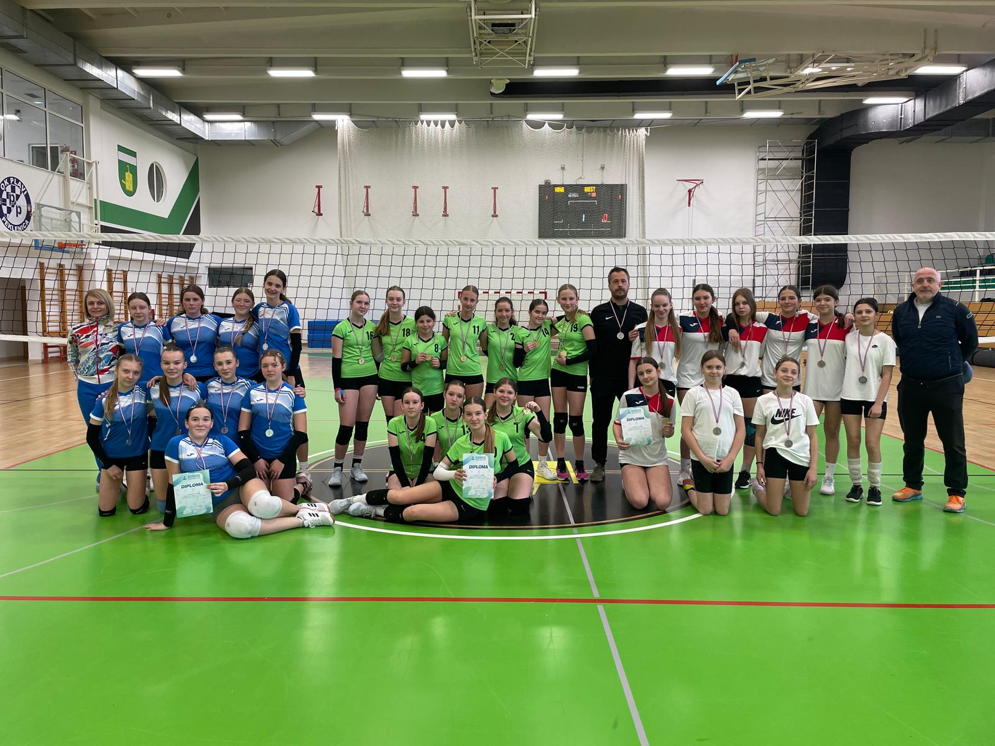

ŽUPANIJSKO NATJECANJE U ODBOJCI ZA UČENICE 5./6.RAZ.

FINALE

Mursko Središće, 13.04.2026.
OPĆI PODACI

NATJECANJE | FINALE ŽUPANIJSKOG NATJECANJA U ODBOJCI ZA UČENICE 5./6. RAZREDA
ORGANIZATOR | MEĐIMURSKI ŠKOLSKI SPORTSKI SAVEZ
ORGANIZATOR | OŠ Mursko Središće, ŠSD „Kondor“
VODITELJ NATJECANJA | Lea Branilović
SUDAC | Iva Novak
SUDIONICI | OŠ MURSKO SREDIŠĆE, OŠ NEDELIŠĆE, OŠ SVETI JURAJ NA BREGU I OŠ STRAHONINEC
ZAPISNIČAR | Sara Živčec, Lara Mihaljević, Anela Golubović
NATJECATELJSKO  POVJERENSTVO | Jurica Novak, prof., Kristina Horvat, prof., Igor Jaušovec, prof,, Siniša Trajbar, prof.

Sudionici natjecanja:

GRUPA A GRUPA B
1 | OŠ Nedelišće | 1 | OŠ Strahoninec
2 | OŠ Ivana Gorana Kovačića Sveti Juraj na Bregu | 2 | OŠ Mursko Središće

GRUPA A

 | Ekipa 1 |  | Ekipa 2 | 1.set | 2.set | rezultat | Pobjednik
1 | OŠ Nedelišće | 2 | OŠ Ivana Gorana Kovačića Sveti Juraj na Bregu | 26:24 | 25:18 | 2:0 | OŠ Nedelišće

GRUPA B

 | Ekipa 1 |  | Ekipa 2 | 1.set | 2.set | 3.set | rezultat | Pobjednik
1 | OŠ Strahoninec | 2 | OŠ Mursko Središće | 25:20 | 25:6 | 15:5 | 1:2 | OŠ Mursko Središće

GRUPA A

 | Osnovna škola
1.  mjesto | OŠ Nedelišće  Lorena Ciceli, Maša Mlinarić, Lora Bezek, Klara Kirić, Mia Tučić, Klara Prehoč, Tonka Đuran, Una Srnec, Erin Debelec  Voditelj: Kristina Horvat, prof.
2.  mjesto | OŠ Ivana Gorana Kovačića Sveti Juraj na Bregu  Leona Fic, Greta Košak, Lucija Petričević, Ela Dragojević, Rina Guterman, Dora Gregorinčić, Ena Peras, Eva Mesarić, Suri Blažeka Mezga, Dina Jurišić  Voditelj: Igor Jaušovec, prof

GRUPA B

 | Osnovna škola
1.  mjesto | OŠ Mursko Središće  Mia Bićanić, Dora Deban, Lena Jambrošić, Leona Novak, Klara Rebernik, Polina Slatvinskaya, Petra Štefanić, Lorena Vuri, Eva Nerer, Mia Tomašić, Isabella Kukovec, Lucija Matjašić  Voditelj: Jurica Novak, prof.
2.  mjesto | OŠ Strahoninec  Ana Plevnjak, Dina Babić, Elena Vuković, Kaja Kolar, Magdalena Bogdan, Korina Mesarić, Ina Mercak, Vita Varga, Greta Pejić  Voditelj: Siniša Trajbar, prof.

UTAKMICA ZA 3.MJESTO

OŠ IVANA GORANA KOVAČIĆA SVETI JURAJ NA BREGU – OŠ STRAHONINEC 22:25, 9:25 (0:2)

FINALE:

OŠ NEDELIŠĆE – OŠ MURSKO SREDIŠĆE 12:25, 12:25 (0:2)

UKUPNI POREDAK:

1. mjesto – OŠ MURSKO SREDIŠĆE
2. mjesto – OŠ NEDELIŠĆE
3. mjesto – OŠ STRAHONINEC
4. mjesto – OŠ IVANA GORANA KOVAČIĆA SVETI JURAJ NA BREGU

Plasman na Poluzavršnicu državnog prvenstva iz odbojke za učenice, 5./6.raz. izborila je OSNOVNA ŠKOLA MURSKO SREDIŠĆE.

Lea Branilović

